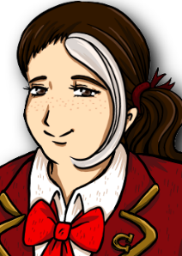

**Metalice :**

Première apparition : Interpelle le MC dans un couloir pour se présenter.

Caractéristiques : Chontille, sage, fait régner la discipline dans cette académie de brutes. A la mauvaise habitude de parfois s’endormir en cours.

Relations avec d’autres personnages :

* Echobrain : Petit ami (ne passe qu’en « coup de vent »).
* Autres personnages : Voix de la raison, toujours de bon conseil, sait se faire respecter.

Character arc :

* Déléguée de sa classe.
* Guide du MC, peut parfois être taquine. Personnage sur lequel tout le monde peut compter.